东南大学
科研成果采集认证平台
科研秘书使用手册

最新版本：2.0

更新时间：2020/02

目录

一、 登录 ----------------------------------------------------------------------------- 2

二、 成果分类审核 ----------------------------------------------------------------- 2

三、 学者成果审核 ----------------------------------------------------------------- 6

- 1 页

一、 登录

登陆 my.seu.edu.cn，进入信息门户，点击首页【我的收藏】版块的【成果采集认证平台】图标进入平台。
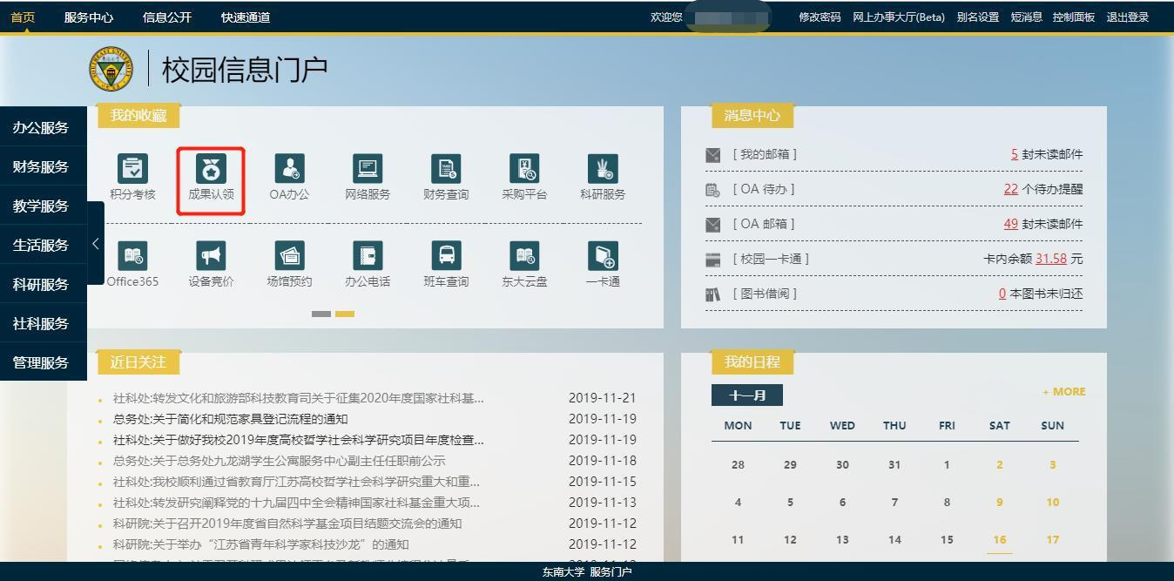

二、 成果分类审核

成果分类审核是指审核人员通过选择“某条成果”进行审核，例如多个共同发

文作者提交同一篇论文，审核人员只需要选择这篇论文点击“成果审核”，在审

核页面可以一次审核多人提交的信息。

审核列表页面默认显示正在审核中的成果。

- 2 页

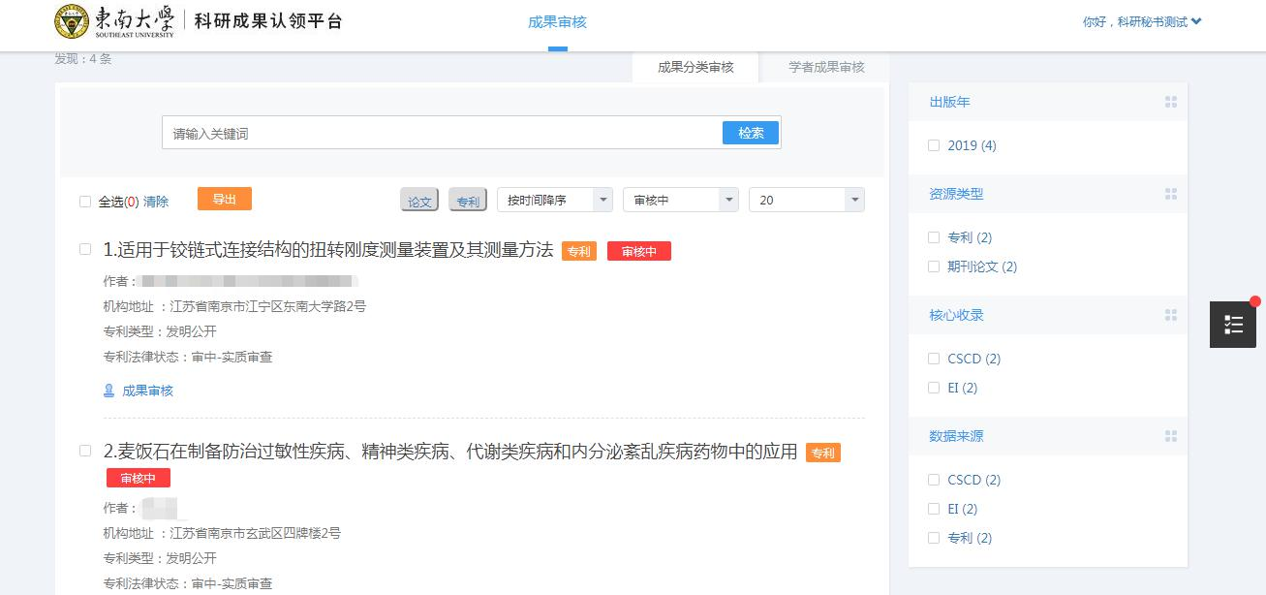

成果分类审核

1、 审核

点击图中“成果审核”按钮，进入审核页面，对学者提交的信息进行审核。
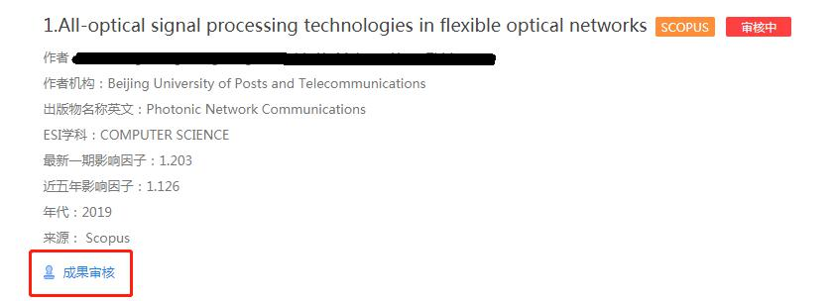

审核按钮
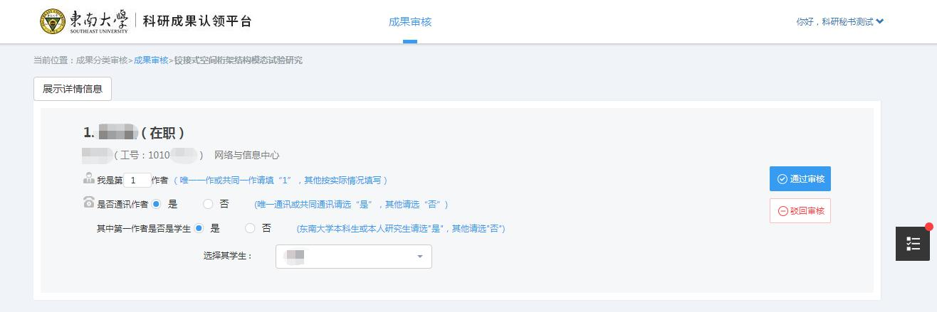

审核详细信息

- 3 页

点击“展示详细信息”，可以查看此成果详情。

说明：如果当前论文有多个学者共同提交审核，在上图中会出现多个学者认

领的记录。

- 如果成果信息没有错误，可点击“通过审核”按钮，成果状态变更为“已审核通过”；

- 如果成果信息有误，审核人员有权修改或“驳回审核”，并输入驳回原因，成果状态变更为“被驳回”。
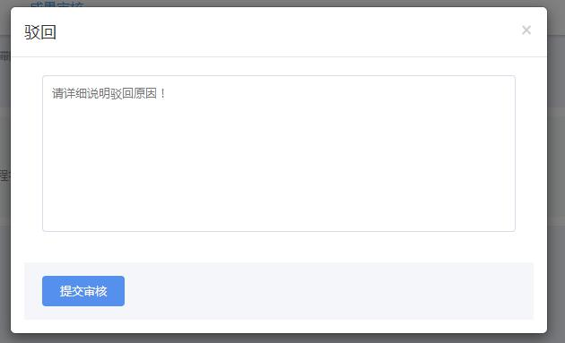

审核驳回

2、 检索：支持输入成果的任意词检索，点击检索字段后的“X”，即可退

出检索，点击全选即可选中全部检索成果。

- 4 页

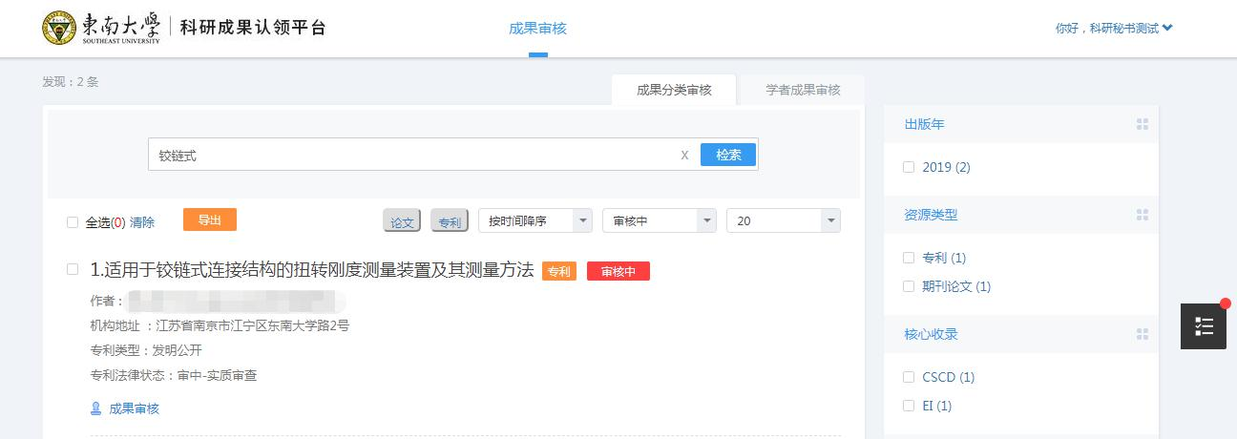

图 4 检索

3、 排序：按时间降序、按时间升序、按被引频次升序、按被引频次降序
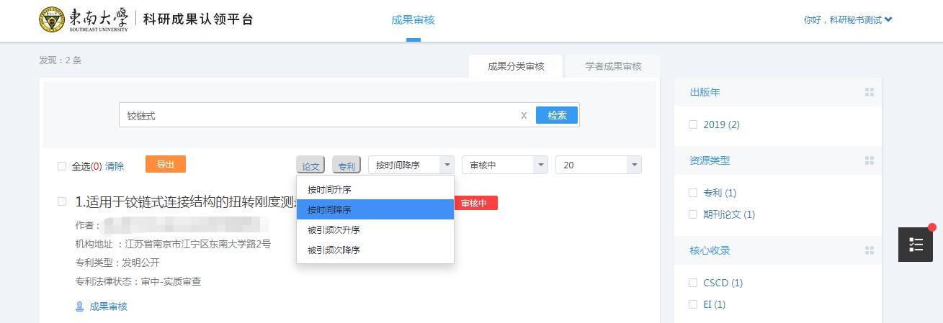

排序

4、 筛选功能可对全部、审核通过、审核驳回、审核中 4 种状态的成果进

行筛选，默认展示审核中成果。
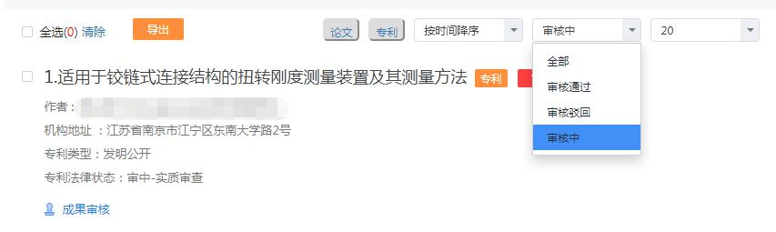

- 5 页

图 6 审核状态筛选

5、 导出功能支持“全选”或者单选导出，勾选某条成果后点击导出按钮，

即可下载导出文件
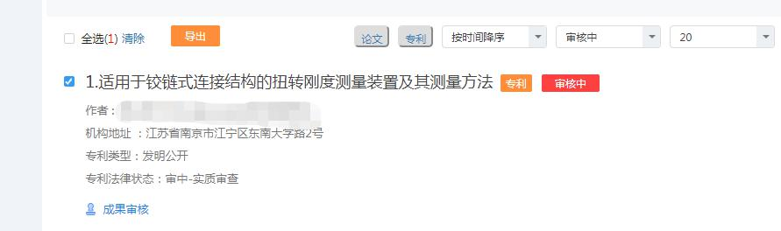

导出

6、 待办功能：将鼠标悬浮到“我的待办”图标上，会提示待审核成果数量，

点击将跳转到“成果分类审核”列表中。
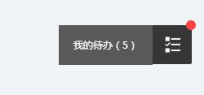

代办事项

三、 学者成果审核

学者成果审核是指审核人员通过选择“某位学者”进入该学者的成果列表页

面，对该学者提交的确认信息进行审核。

- 6 页

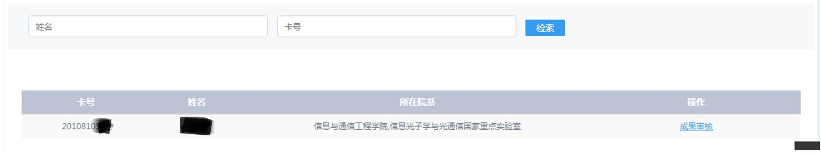

学者成果审核列表

1、检索

输入学者姓名或一卡通号，快速搜索出符合条件的学者。
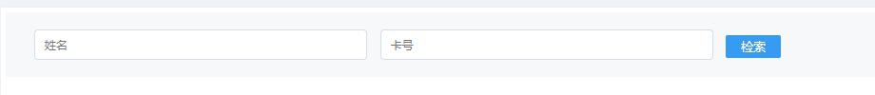

学者成果审核检索

2、 成果审核，点击后进入该学者成果的审核页面，默认展示审核中的成

果，审核操作与成果分类审核一致。
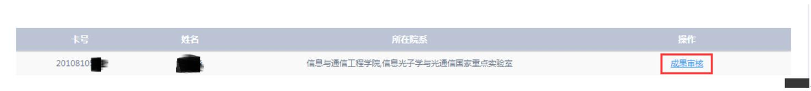

学者成果审核按钮

- 7 页

